Weekendschool – Programmeren – Les 2A – Begeleidersinstructie

# introductie

Dit is de beschrijving van programmeren les 2A. Kijk voor de algemene informatie het document *Weekendschool Programmeren - Begeleidersinstructie – Algemeen*

# Opzet

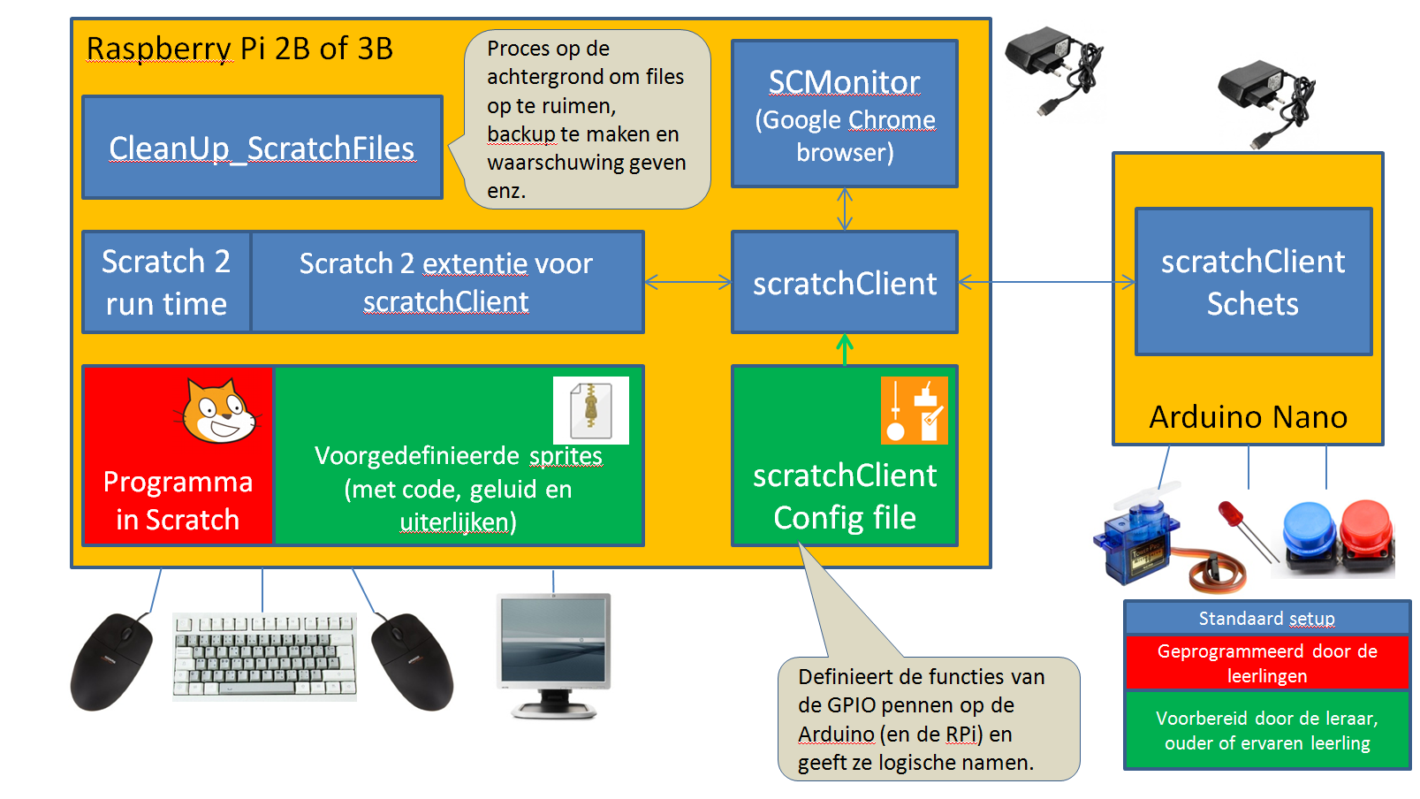

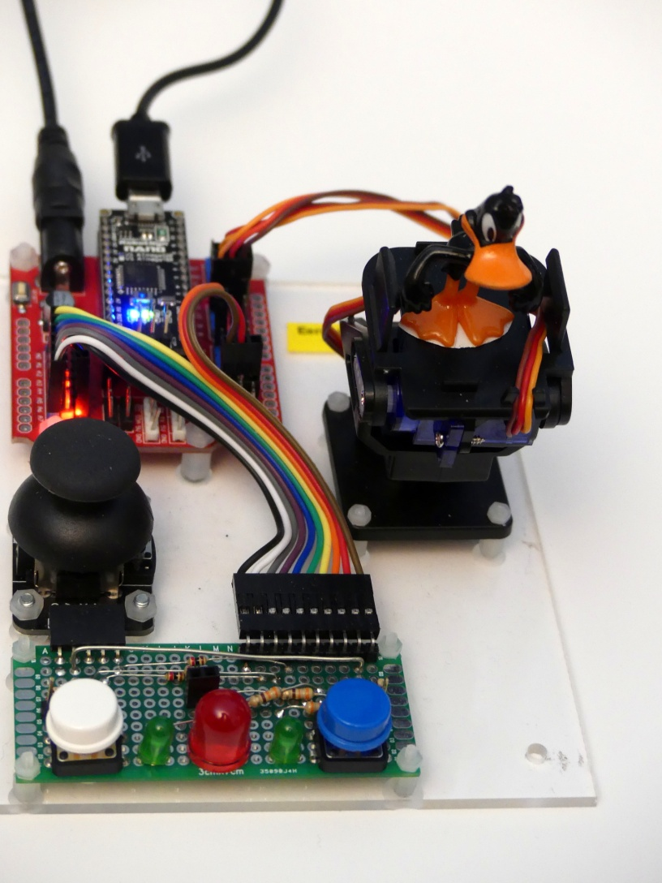We gebruiken een Raspberry Pi, monitor, toetsenbord en twee muizen, plus een bordje met knopjes en LEDjes en een eend op een draai/kantel plateau. Op dat bordje zit ook een Arduino Nano die alles bestuurt en communiceert via USB met een programma *scratchClient* op de Raspberry Pi.

## Zorg dat scratchClient is opgestart

**Let op:** deze stappen doen we pas als we met les 2A beginnen. Dus in de ochtend na het opzetten of in de lunchpauze als we les 2A pas in de middag doen. Als we les 2A in de middag starten dan wordt scratchClient automatisch gestart als we het materiaal van les 1B op de USB stick zetten en het materiaal voor les 2A op het bureaublad plaatsen.

**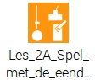**ScratchClient maakt de verbinding tussen Scratch en de Arduino op het plankje met de eend.   
Dubbelklik daarvoor het scratchClient icoon.

Ook wordt een browser (Google Chrome) gestart. Daarin kun je de variabelen zien zodra die een waarde hebben gekregen. Normaal wordt de browser automatisch geminimaliseerd.

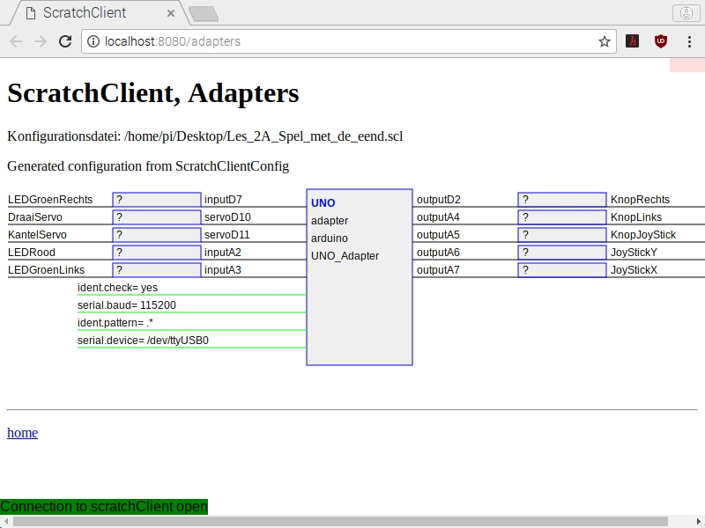

Hier (in de browser) kun je zien dat scratchClient loopt. Het wil niet zeggen dat er dan contact met Arduino is.

# Wat ze gaan maken

* We laten een filmpje zien over wat ze deze les gaan maken. **Let op:** Als we les 2A in de middag beginnen dan spelen we dit filmpje ook pas in de middag af.
* Dit is de Scratch 1.4 versie. De Scratch 2.0 versie moet nog opgenomen worden.  
  <https://www.youtube.com/watch?v=Qo1gnXNzhqE>
* We leggen we uit dat programmeren de één na laatste stap is. De laatste stap is testen. Maar het begint met het analyseren van het probleem en bedenken hoe je het aanpakt. Soms gaan we dat eerst doen. Dan gaan ze in groepjes met een begeleider zitten en praten over welke poppetjes er zijn en wat die doen. Maar we hebben er niet zo’n succes mee gehad, dus soms slaan we dat over.
* De begeleider zit hierbij samen met een aantal tweetallen. Als je klaar bent met de discussie dan ga je naar de computers.
* Dan beginnen we met de opgave *Les\_2A\_Spel\_met\_de\_eend*

# Lesdoel van lesdag 2

* Leren hoe ze zonder gezondheidsklachten met beeldscherm, muis en toetsenbord kunnen werken.
* Laten kennismaken met het analyseren van een probleem.
* Verdere kennismaking met programmeren in Scratch.
* Laten zien dat je met heel weinig moeite een animatie kunt maken.
* Ze kennis laten maken met de bouwstenen van Scratch
  + Herhalen
  + Testen op gebeurtenissen (toetsaanslagen, het raken van een object)
  + Beweging
  + Variabelen
  + Geluid
  + Random getallen
  + Zenden en ontvangen van berichten tussen de sprites
* Ze leren dat programmeren niet alleen gaat over het veranderen van pixels op een scherm, maar dat je ook LEDjes, motortjes, schakelaars etc. kunt aansturen (physical computing).

# Verbinding met de arduino maken

Volg de leerlingenhandleiding om Scratch te starten (dubbelklik) en de verbinding met scratchClient te leggen (druk op de groene stip). De LED op de Arduino moet nu na een paar seconden langzaam gaan knipperen. Dan is de verbinding gelegd. Bedenk dat het nogal lang kan duren voordat Scratch gestart is en de groene punt zichtbaar. Vaak klikken ze dan nog vaker, met als resultaat dat het dan meer keren wordt opgestart. Let op de waarschuwingen rechts boven op het scherm.

## Wat kan er fout gaan?

Kijk hiervoor in het document *Weekendschool Programmeren - Begeleidersinstructie – Algemeen*.

# De uitwerkingen van de opdrachten

1. 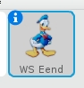
2. Maak een blok dat de eend weer laat buigen. Dan moet de kantelservo naar 90 graden bewegen. Klik op het blok en kijk of het werkt.

Y:\screenshots\2018-11-07__20-34-1541619254.jpg

1. 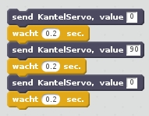Maak nu een stel blokken die de eend laten buigen en weer rechtop zetten. Let op! Je moet minstens 0.2 seconde wachten na het bewegen van de servo! Want de servo heeft een beetje tijd nodig om te bewegen.

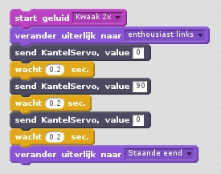

1. Maak deze blokken en zet ze op de goede plek.



1. 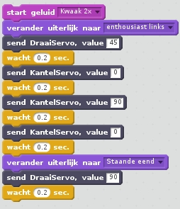Zet daarvoor deze blokken op de juiste plaats. Je moet zelf bedenken welke getallen er in moeten!

Niet alleen moeten de opdrachten voor het bedienen van de draaiservo worden toegevoegd.



1. Zet dit blok op de juiste plek.

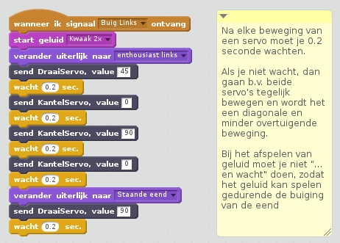

1. Kopieer de stapel blokken. **Pas in die kopie alles aan voor het buigen naar rechts.** Je zult zien dat je maar een paar blokken hoeft aan te passen.

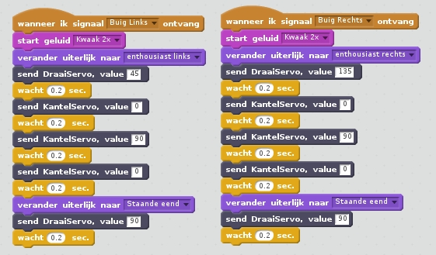

1. 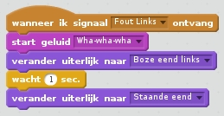
2. Laat de eend bij een bericht *Fout links* heel boos kijken. Dan even wachten. En tot slot moet hij weer gewoon kijken. Dit heb je nodig. En je speelt ook nog een geluid af.



1. Kopieer de stapel. Pas de kopie zo aan: bij een signaal *Fout rechts* moet de eend boos naar rechts kijken. Test het uit.

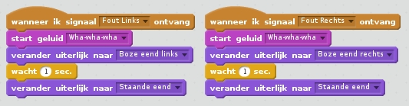

1. 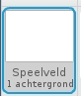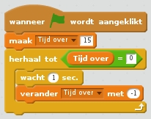
2. Maak een programma dat de klok laat starten op 15 als je op de groene vlag klikt. Daarna elke seconde aftellen. Tot slot stopt de klok als die op nul staat.

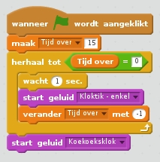

1. Zet deze opdrachten op de juiste plek.



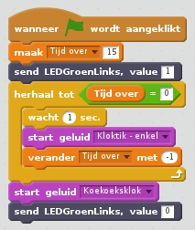

1. 
2. Pas het programma zo aan dat de linker groene LED aan gaat als de klok begint te lopen en weer uit gaat als de klok heeft afgeteld tot nul. Hint: Zet deze twee instructies op de juiste plaats. Werkt het niet? Vraag dan een begeleider om je te helpen.
3. 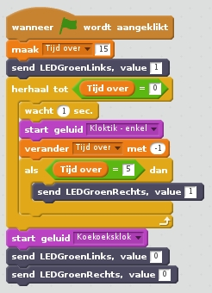Laat nu ook de rechter groene LED branden. Maar dan zo dat die pas aan gaat als de stopwatch op 5 staat. En ook weer uit als die op 0 gekomen is. Hint: je moet na elke seconde die je gewacht hebt testen of de variabele *TijdOver* al 5 is geworden. Zo ja, dan moet je een opdracht geven om de rechter groene LED te laten branden. Je hebt de opdrachten hiernaast nodig. Zet ze op de goede plaats en probeer het uit.
4. 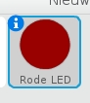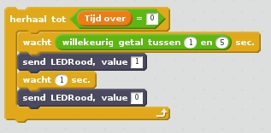
5. Maak een programma dat steeds een willekeurige tijd tussen 1 en 5 seconde wacht. En daarna dan de rode LED één seconde laat branden. Dit is wat je nodig hebt.
6. Zet deze twee blokken op de goede plek in de *Speelveld* sprite en in de *Rode LED* sprite.

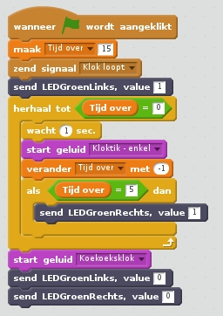 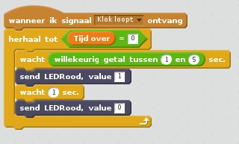

1. 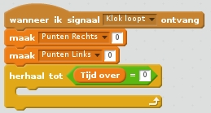
2. Maak een herhaallus in de ***Speelveld*** sprite die loopt tot de tijd over is. Maar zet voor het begin van de herhaallus eerst de punten op 0. Die variabelen moet je eerst maken en op het speelveld laten zien. Wat je nodig hebt staat hierboven.

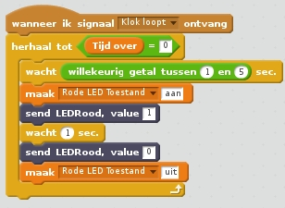

1. Maak de variabele *Rode LED* *Toestand* en zet in de sprite *Rode LED* deze twee blokken op de juiste plek.

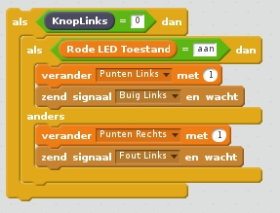

1. Test nu of de linker knop is ingedrukt en kijk daarna naar de toestand van de Rode LED. Dan werk je de punten bij en stuur je een bericht naar de eend. Denk heel goed na. Wat je nodig hebt staat hiernaast.
2. 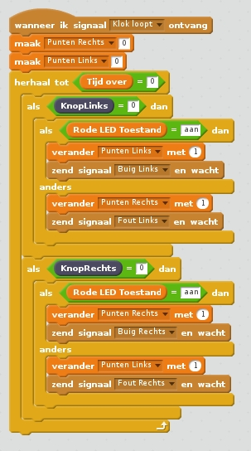Behandel nu ook de rechter knop. Wat je nodig hebt lijkt sterk op dit hiernaast. Je kunt dus weer beginnen het te kopiëren en dan aan te passen.



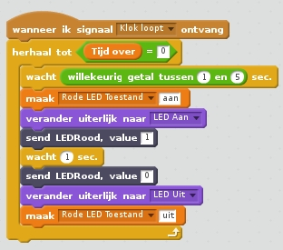

1. 
2. De sprite van de rode LED kun je nog veranderen naar lichtrood als de LED aan is en weer donkerrood als die uit is. Zet deze blokken op de goed plek.
3. Meer bewegingen van de eend  
   Zie de aparte begeleidershandleiding
4. Verander het programma zodat je het ook thuis kunt spelen
   1. Haal de bewegingen van de eend eruit, maar houd de *wacht* blokken.
   2. Waar je kijkt naar knoppen moet nu gekeken worden of er toetsen zijn ingedrukt.
5. Laat een volgende ronde van het spel beginnen door op de joystick te drukken.

Zie de aparte begeleidershandleiding  
Nu start het spel als je op de groene vlag drukt. Ze moeten een lus maken die eindeloos loopt en telkens wacht op de overgang van Joystickknop niet ingedrukt (waarde 1) naar ingedrukt (waarde 0). Dan moet er een bericht gestuurd (b.v. start spel). Die moet worden opgevangen door de klok.

1. Is het spel eerlijk?  
   Het spel kan natuurlijk op veel manieren bewust oneerlijk gemaakt worden.
   1. Bijvoorbeeld door een tijdvertraging in te bouwen in de wachtlus die naar de knopjes kijkt, zal het knopje dat als eerste wordt getest na de tijdvertraging een grotere kans hebben om te worden gedetecteerd als winnaar.
   2. Bijvoorbeeld, als een speler op het knopje drukt, dan luistert de speelveld sprite pas weer als het signaal naar de eend is verwerkt. En dat duurt even. Drukt de andere speler in die tijd op de knop, dan wordt die niet gezien. Om dat te voorkomen is er een heel andere opzet nodig. Zie hiervoor de aparte handleiding.

Maar er kunnen ook onbewust elementen van onbalans in zo’n systeem zitten. En een vraag die ze zichzelf zouden moeten stellen is: wat gebeurt er als beide knopjes tegelijk worden ingedrukt? Wie wint er dan?

En hoe zou je dat kunnen testen? Hoe kun je de knopjes exact tegelijk indrukken? Dat doen we door beide knopjes aan elkaar te verbinden met een draadje. Als je dan op 1 knopje drukt, activeer je beide signalen.

Dus laat ze het draadje bevestigen. Dan is het ook handig om de random tijd voor het rode LEDje te vervangen door een constante tijd van b.v. 2 seconde, of minder als je ook stopt om de eend te laten bewegen.

Laat ze kijken wat er gebeurt. Het blijkt dat het programma niet eerlijk is. Ik heb nog niet gevonden waar het precies aan ligt.

Vraag ze om te bedenken hoe vaak ze het zouden moeten testen om betrouwbaar te zijn. En vertel ze dat er wiskunde bestaat (kansberekening) om dat goed te kunnen bepalen. Dat krijgen ze op de middelbare school.

En vraag ze ook: “Als nu steeds de ene wint, wil dat zeggen dat het spel echt oneerlijk is?”.

Leg ze voor wat er zou gebeuren als het zo was dat als het linkerknopje 1 ms (test eerst even of ze weten dat milli staat voor 1/1000) later wordt ingedrukt de kans op winnen wel 50% is, terwijl als ze echt tegelijk worden ingedrukt het linkerknopje steeds wint. Het spel is dan theoretisch oneerlijk, maar is het in praktijk echt erg? In het verkeer is je reactietijd 1 seconde. In het geval dat je geconcentreerd bent op een LEDje en knopje is dat veel minder. Internet geeft 0,2 seconde aan. Bij hardlopen geldt een reactietijd van minder dan 0,1 seconde als valse start, omdat je dan geacht wordt al gestart te zijn voordat je op het startschot had kunnen reageren.

Dus zou 1 ms vertraging op een 200 ms reactietijd (die ook bij iedereen wat anders is) erg zijn?

Dus als het ene knopje een grotere kans heeft om te winnen, hoe zou je dan je test kunnen aanpassen om te kijken hoe (on)eerlijk het is? Antwoord: zet een elektrische vertraging tussen het ene en het andere knopje. Dat kunnen we hier niet doen (geen materiaal).

1. Gebruik de joystick  
   Zie de aparte begeleidershandleiding.
2. Joystick gebruiken om op het scherm te tekenen  
   Zie de aparte begeleidershandleiding.